План-разработка
интегрированного занятия (теоретического и практического) обучения
по специальности «Повар, кондитер»

Тема: Технология приготовления блинов и блинчиков

Мастер производственного обучения:
Стрепетова Елена Юрьевна

Аскиз 2018 год

Тема урока: Технология приготовления блинов и блинчиков.
Цель: Теоретическое и практическое изучение оригинальной технологии приготовления блинов и блинчиков.

Задачи:
- Научить технологии приготовления блинов и блинчиков в кулинарном искусстве.
- Воспитать интерес к профессии, труду, уважение к традициям русской национальной кухни.
- Развивать творческое мышление, культуру речи, наблюдательность, навыки самоконтроля.

Тип урока – изучение нового материала.

Метод обучения: экспресс метод.

Материально-техническое оснащение урока:
Мультимедийный проектор, учебники, оценивающий лист, тест, эталон ответов, ручка, конспект опорных знаний, технологические схемы, буклеты;
инвентарь: чашка, венчик, сковорода, нож, вилка, стакан;
продукты: согласно рецептуре.

Межпредметные связи:
- Техническое оснащение и организация рабочего места
- Основы деловой культуры
- Санитария и гигиена
- Кулинария
- Математика
- Химия
- Производственное обучение

Ход урока

1. Организационная часть
1.2 Сообщение темы, цели, задач.
1.3 Мотивация: сообщение обучающихся. Приложение №1, №2, №3

2. Изучение нового материала.

2.1 Технология приготовления блинов.
2.2 Технология приготовления блинчиков.
2.3 Заполнение технологической схемы. Приложение №4

3. Практическая часть

3.1 Самостоятельная работа

4. Подведение итогов.
4.1 Выставление оценок.
4.2 Рефлексия.
4.3 Домашнее задание.
Ход урока
№ этапа урока | Структурный элемент | ПК (професс.компетенция)  ОК (общая компетенция) | Методические особенности и краткие указания по проведению этапов урока | Примечание
1 | Вводная часть  (организационная часть) | ПК 8.2.  ОК 1.  ОК 2.  ОК 3.  ОК 6. | Преподаватель проверяет готовность обучающихся к уроку, выдает необходимый дидактический материал.  Преподаватель сообщает тему, цель урока, мотивирует обучающихся на активную работу. | Оценочный лист Приложение №1  Тема, цель урока, мотивация Приложение №2,3
2  2.1 | Теоретическая часть  Презентация | ПК 8.2.  ОК 1.  ОК 2.  ОК 3.  ОК 6. | Индивидуальная работа. Заполнение конспекта опорных знаний.  Обучающиеся просматривают слайды, преподаватель по ходу комментирует новый материал  Закрепление материала: заполнение технологической схемы. | Компьютер, диск с презентацией.  Приложение №4,5,6
3  3.1 | Текущий инструктаж  (выполнение практической работы  Самостоятельная работа по выполнению рабочих приемов. | ПК 8.2.  ОК 1.  ОК 2.  ОК 3.  ОК 6. | Внешний вид обучающихся, организация рабочего места.  Целевые обходы:  1.проверить организацию рабочего места, соблюдение безопасности труда;  2. соблюдение технологической последовательности выполнения работы;  3. правильность выполнения трудовых операций;  4. самостоятельность выполнения задания;  5. объективность заполнения оценочного листа;  6. принять и оценить качество выполненных работ. | Показ слайдов о последовательности выполнения практического задания.  Приложение №1
4.  4.1  4.2  4.3  4.4 | Заключительный инструктаж.  Заключительное  слово мастера п/о.  Дегустация  Домашнее задание  Уборка рабочего места | ПК 8.2.  ОК 1.  ОК 2.  ОК 3.  ОК 6. | Подведение итогов  Отметить отличившихся обучающихся. Выставить оценки по заполненным оценочным листам.  Разработать буклеты со своими рецептами блинов и блинчиков. | Приложение №1

Сценарий интегрированного урока
Тема: «Технология приготовления блинов и блинчиков»
Проводится в группе «Повар, кондитер». Мастер Стрепетова Елена Юрьевна.
ОК 1. ОК 2. (см. дополнение)
-Здравствуйте! Тема нашего урока «Технология приготовления блинов и блинчиков». Цель нашего урока - изучение технологии приготовления в кулинарном искусстве русской национальной кухни.
- Как вы знаете – эта неделя масленичная, каждый день выпекают блины по своему назначению, каждая хозяйка готовит по разным рецептам. Я раздаю лист оценивания, и в течение всего урока каждый из вас, сам себя оценивает по трем этапам:
1 этап - проведена научно-исследовательская работа и подготовлены сообщения, которые в ходе урока будут озвучены. За проделанную работу вы выставляете по одному баллу в оценочный лист;
2 этап – на данном этапе вы заполняете технологическую схему, которая находится у вас на столах, по технологии приготовления блинов и блинчиков. Ответ будет выложен на слайде, и вы проверите себя, насколько усвоили новую тему. Приложение №1
3 – этап – практическая часть, вы должны будете приготовить блины и блинчики с разными фаршами и начинками, готовые блюда вы дегустируете и оцениваете друг у друга.
- Пожалуйста, кто готов выступить с сообщениями?

- Масленица «Пора зиму провожать, блины печь!». Приложение № 2 ОК 6. (см. дополнение)
-Прослушав сообщение о блинах, можно сделать вывод, что традиции этого праздника, в основном, не изменились и самое главное место отводится блинам.
-Сейчас узнаем, откуда произошло название блинчиков из следующего сообщения (обучающегося). Приложение №3
- Из истории вы узнали о происхождении блинов и блинчиков, откуда они родом, о том, что блины являются традиционным блюдом к праздничному столу.
-Теперь просмотрим слайды о блинах и блинчиках, а я расскажу о технологии приготовления.

Лекция преподавателя: (обучающиеся конспектируют в тетради).

Технология приготовления блинов
Блины подают к столу стопками в горячем виде, накрыв салфеткой. После их выпечки их держат в духовом шкафу, но лучше всего подавать блины прямо со сковороды. К блинам подают отдельно разогретое сливочное или топленое масло, сметану, сельдь, кильки, икру.
Рецептура:
Блины:
мука – 72 гр.
яйца – 4 шт.
сахар – 3 гр.
маргарин столовый – 3 гр.
молоко или вода – 115
дрожжи – 3 гр.
соль - 1.5 гр.
Масса теста -195
Масса готовых блинов - 150 гр.
Способ приготовления:
Готовят дрожжевое опарное тесто жидкой консистенции. Для опары берут половину нормы молока и муки, разводят в теплом молоке дрожжи, хорошо перемешивают с мукой, накрывают и ставят в теплое место на 30-40 мин до увеличения в объеме в 2 раза.
В готовую опару добавляют сахар, соль, растертые яичные желтки и жир. Все перемешивают и всыпают оставшуюся муку, продолжая вымешивать тесто до эластичного состояния, затем разводят постепенно теплым молоком.
Вторично ставят тесто в теплое место для подъема. Поднявшееся тесто обминают и дают ему еще раз подняться. Оставшиеся белки взбивают в крепкую пену и соединяют с тестом, вымешивая его сверху вниз. Через 15-20 мин тесто вновь поднимается, и тогда приступают к выпечке блинов.
Блины выпекают на толстых сковородах небольшого диаметра. Тесто наливают на хорошо разогретую сковороду, смазанную жиром. После каждого испеченного блина сковороду смазывают кусочком шпика, насаженным на вилку. Тесто наливают на сковороду ложкой и, наклоняя ее, разливают тесто по всей поверхности. Поджарив одну сторону, блин переворачивают.
Требования к качеству: цвет светло-коричневый с двух сторон, мякиш пористый, форма круглая, хорошо пропечена, без трещин и пузырьков, консистенция мягкая.

Технология приготовления блинчиков
Тесто для блинчиков содержит большое количество жидкости, поэтому в нем быстро и полно набухают белки муки. Разрыхляют тесто путем механического взбивания, во время которого белки яиц образуют пену, и воздух задерживается в тесте. В период выпечки за счет расширения воздуха и частичного испарения воды происходит разрыхление теста. Этому способствует тонкий слой выпекаемого блинчика. Тесто, налитое на сковородку более толстым слоем, получается плотным и невкусным.
Рецептура:
Блинчики
мука – 416 гр.
сахар – 25 гр.
молоко или вода – 1040 гр.
яйца – 83 гр.
соль – 8 гр.
Выход теста – 1538 гр.
Жир для жарки – 16 гр.
Выход – 1000 гр.
Способ приготовления:
Сахар, соль, яйца, взбить венчиком до однородной массы, вливают молоко и добавляют 50% муки (от нормы), перемешивают.
Готовое тесто взбивают 2-3 минут. Если в тесте образовались комки, его процеживают.
Поверхность сковороды смазывают жиром, хорошо нагревают, наливают тесто разливной ложкой и разравнивают, чтобы толщина блинчиков была одинаковой. Выпекают блинчики с одной стороны до светло-коричневого цвета. Толщина блинчика должна быть не более 1.5-2мм. Остывшие блинчики складывают в стопки и используют для приготовления вторых и сладких блюд.
Требования к качеству: блинчики одинакового размера и толщины, хорошо пропечены, без трещин и пузырьков, цвет желтый или светло-коричневый, консистенция мягкая, эластичная.
-Начертите схему: недостатки, причины и устранения недостаток блинного теста.

Схема для блинного теста

Комковатость | Тесто медленно и плохо размешено | Процедить тесто
Неравномерная толщина | Тесто при выпечке было вылито на неровную поверхность | Выровнять плиту или поверхность
Большая толщина, не пропек | Тесто густое или на сковороду налито много теста | Разбавить тесто молоком или уменьшить дозу на один блинчик
Излишняя сухость и ломкость | Низкая температура выпечки, длительная выпечка | Увеличить температуру выпечки
Крупные пузырьки, пригорают | Высокая температура выпечки | Уменьшить нагрев
Неприятный привкус | Недоброкачественные продукты, блинчики недопечены, подгоревшие, пересолены, закисшие | Проверить при замесе качество продуктов и норму закладки. Замесить новую порцию блинчиков.

- Для того, чтобы узнать, насколько усвоили теорию, вы должны заполнить технологическую схему (пустые бланки), для проверки правильности ответов, посмотрите на слайд и выставите балл в оценочный лист за свою работу. Приложение № 4,5

Показать на слайде правильный ответ.

- Переходим к практическому занятию. ПК 8.2 (см. дополнение)

Расставить обучающихся по рабочим местам, проследить за их готовностью.
Приступая к практическому заданию, обучающиеся готовят блинное тесто согласно рецептуре и подготовке различных фаршей и начинок. Соблюдая технологическую последовательность по слайдам.
- После приготовления блинов и блинчиков вы оцениваете друг друга, результат заносите в оценочный лист ОК 3. (см. дополнение)

Мастер подводит итог урока, отмечает отличившихся, выставляет оценки.
- Домашняя работа: Разработать буклеты со своими рецептами блинов и блинчиков.
- Спасибо за урок.

Приложение №1
Оценочный лист

________________________________________________________________
(Фамилия, имя обучающегося)

Теоретическая часть |  | Практическая часть
Сообщение  обучающихся | Заполнение технологических схем | Внешний вид обучающихся (спец.одежда, соблюдение санитар. гигиенические нормы |  | Внешний вид блюда | Вкус | Цвет | Запах | Количество баллов за урок
Оценка по 5-и бальной системе

Оценка. За каждый правильный ответ поставьте ОДИН балл.
Перевод баллов в оценку:
9-10 баллов-«5»
8 баллов-«4»
6-7 баллов-«3»
5 и менее –«2»

№ п/п | Теоретическая часть |  | Практическая часть |  |  |  |  |  | Количество баллов за урок
№ п/п | Сообщение  обучающихся | Заполнение технологических схем | Внешний вид обучающихся (спец.одежда, соблюдение санитар. гигиенические нормы | Соблюдение т/б | Внешний вид блюда | Вкус | Цвет | Запах
Оценка по 5-и бальной системе
Оценочный лист мастера производственного обучения
Приложение №2
Пора зиму провожать, блины печь!

«Блин красен и горяч, как горячее солнце – это воспоминание,
приносимых могущественным идолом.
Блин - символ Солнца, красных дней, хороших урожаев, ладных
браков и здоровых детей».
(А.И. Куприн)
Кое-что о масленице.

Красивый это праздник – проводы русской зимы! По традиции будут в эти дни кататься с ледяных горок, веселые хороводы, пляски и, конечно же, блины! Горячие, ароматные, румяные….
С древнейших времен известен на Руси праздник масленицы. Сначала так назывались языческие празднества в честь бога Волоса, знаменовавшие переход к весне. Связанный с культом природы и почитания предков, он сопровождался определенными обрядами (сжигали чучело зимы, зажигали костры, на могилах предков оставляли снедь) и обязательным пиршеством, главным угощением которого были блины. Их пекли из жидкого теста круглыми и желтыми как солнце.
Затем православная церковь включила масленицу в число своих праздников, и ее стали отмечать в течение недели перед великим постом. Каждый день этой недели имел свое название:

Понедельник – встреча,
Вторник – заигрыши,
Среда – лакомка,
Четверг – разгул,
Пятница – тещины встречи,
Суббота – золовкины посиделки,
Воскресенье – проводы, прощания, прощеный день.

Масленица была праздником начала нового этапа жизни – праздником новобрачных. Время от 6 января вплоть до масленицы считалось на Руси свадебным. В XV в. январь и февраль прямо называли свадебным.
Как и западноевропейский карнавал, масленица – наследие времен язычества, праздник в честь бога Волоса. Называли ее тогда вовсе не масленица, а мясопуста. Устраивали кулачные бои, борьбу, проводили медведей, потешавших публику, появлялся бродячий кукольник с Петрушкой. В Москве, там, где сейчас Александровский сад, возводили ледяные горки. А царь Петр I сам открывал гулянье, качаясь на качелях с офицерами. Честною, широкою называл народ масленицу. Празднование масленицы и в старину сопровождалось веселыми карнавалами, кулачными боями, борьбой, катанием на тройках. Называли этот праздник в народе «широкой, разгульной, обжорной» масленицей.
Приложение №3

Происхождение названий блинчиков
Блинчики «Сюзетт», пожалуй, самые знаменитые представители большого блинного семейства. И своим красивым названием они, безусловно обязаны женщине. Но вот какой именно женщине? История на этот счет может рассказать много интересного. Но обо всем по порядку.
Блины и театр
Сюзанна Рейченберг (1853-1924 г.г.) была французской актрисой немецкого происхождения. В одной из пьес романиста Мариво, которая ставилась в привилегированном театре Французской комедии (Comedie Frahcaise) Сюзанна играла ведущую роль. По сценарию она должна была, есть блины. Так как пьеса пользовалась популярностью и игралась на сцене ежедневно, приходилось и блины кушать каждый день. Их, а также другую еду для театра, готовил повар по имени Моносье Джозеф. В какой - то момент он задумался над нелегкой гастрономической долей, которую во имя искусства Сюзанна терпела каждый раз, делая вид, что с наслаждением поедает опостылевшие блины. И специально для актрисы создал особые, маленькие, почти воздушные сладкие блинчики, которые никому никогда еще не могли надоесть. Поговаривают, Джозеф был влюблен в Сюзанну.
Такова первая и наиболее популярная версия происхождения блинчиков «Сюзетт». Но, к сожалению, нет абсолютно достоверных сведений, которые бы позволяли безоговорочно верить в эту красивую историю.
Возможно, так оно и было, а возможно было совсем по-другому…..

Блины и короли
В 1934 году в Нью-Йорке вышла книга мемуаров Генри Шарпентье, французского повара, иммигрировавшего в США в начале 1900-х гг. и открывшего там знаменитый «Henri Restaurant», гостями которого были английская королева Виктория, английский король Эдвард VII, итальянская королева Маргарита, бельгийский король Леопольд, Теодор Рузвельт, Джон Д.Рокфеллер, Мерилин Монро, Сара Бернар и многие-многие другие именитые персоны.
В своей книге Генри рассказал о том, как в результате ошибки на свет появились блинчики «Сюзетт». И произошло это 31 января 1896 года, когда принц Эдвард Уэльский, будущий король Англии Эдвард VII, пришел в ресторан «Café de Paris» в Монте-Карло в сопровождении своих друзей, среди которых была совсем юная леди по имени Сюзетт. Кем она приходилась принцу, увы, неизвестно. Возможно, она была его племянницей, возможно, крестницей, а возможно, и внебрачной дочерью…..
Честь обслуживать столь важных гостей выпала пятнадцатилетнему Генри Шарпантье, помощнику официанта. Одним из блюд, которое Генри должен подать гостям, были блины. Все, что требовалось от Шарпантье, отнести готовые блины на стол, но прежде подогреть их в соусе, состоявшем из апельсиновой цедры, сахара и комбинации спиртных напитков. Неожиданно соус возгорался, и блины фламбировались. По счастливой случайности Шарпантье стал открывателем нового сенсационного вкуса. Принц и его гости были восхищены десертом на столько, что Эдвард поинтересовался названием блюда, «Блинчики Принцесса», -произнес ошеломленный Генри, и это было первое, что пришло ему на ум.
«Принцесса? - удивился Эдвард. – А можно ли назвать их в честь нашей
прекрасной леди Сюзетт?». Как можно было отказать будущему королю? На следующий день молодому Шарпантье прибыла посылка от принца Уэльского. В ней были кольцо драгоценными камнями, трость и шляпа.
Однако же, есть и еще один претендент на роль создателя «Сюзетт» - повар Жан Ребо, который создал блинчики для короля Луи XV по просьбе принцессы Сюзетты де Кариньян. Говорят, она была влюблена в короля. Кем бы ни была прекрасная дама, давшая свое имя этому шедевру кулинарного искусства, она, несомненно, заслуживает того, чтобы о ней знали в каждом доме. Блинчики «Сюзетт» способны украсить любой, даже самый взыскательный стол, а приготовить их не так уж и сложно, как может показаться на первый взгляд. Попробуйте!

Приложение № 4
Мука
Молоко
Дрожжи
Сахар
Соль
Яйца
Жир
Соединить
Опара
30-40мин
Добавить
Выпечка
Отделить желток
от белка
Смазать
сковороду
Технологическая схема приготовления блинов

Приложение № 5

Технологическая схема приготовления блинчиков

Сахар
Соль
Молоко
Мука
Жир
Взбить
Добавить
Перемешать
Взбить 2-3мин
Яйца

Выпечка

Приложение 6

Технологическая схема приготовления блинов

Технологическая схема приготовления блинчиков

Приложение № 7

Виды блинов и блинчиков

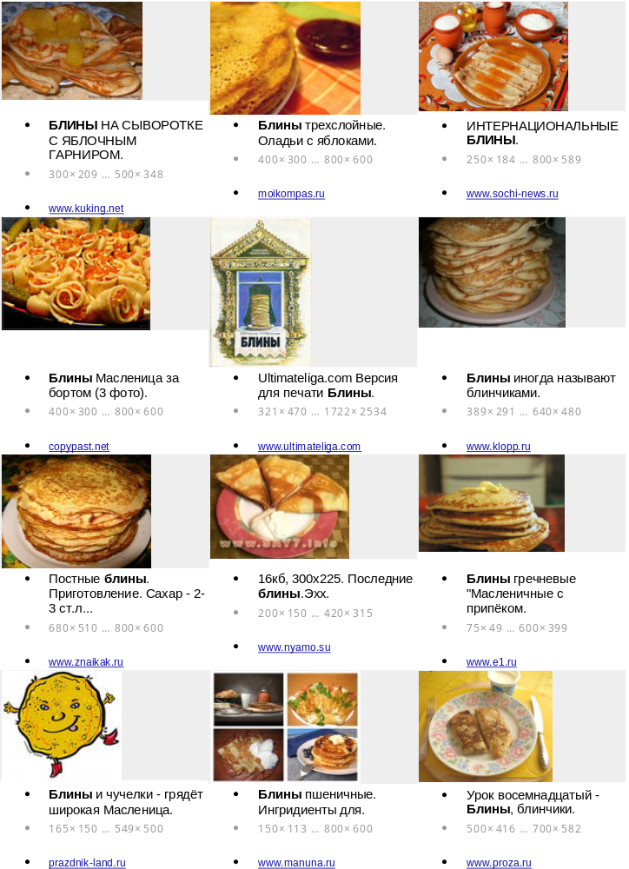

Дополнение №1

Профессиональные компетенции:
ПК 8.2 Готовить и оформлять основные мучные кондитерские изделия.

Общие компетенции:
ОК 1.Понимать сущность и социальную значимость своей будущей профессии, проявлять к ней устойчивый интерес.
ОК 2.Организовывать собственную деятельность, исходя из цели и способов ее достижения, определенных руководителем.
ОК 3. Анализировать рабочую ситуацию, осуществлять текущий и итоговый контроль, оценку и коррекцию собственной деятельности, нести ответственность за результаты своей деятельности.
ОК 6. Работать в команде, эффективно общаться с коллегами, руководством, клиентами.

